МИНИСТЕРСТВО ОБРАЗОВАНИЯ РЕСПУБЛИКИ БЕЛАРУСЬ

УЧРЕЖДЕНИЕ ОБРАЗОВАНИЯ
ГОМЕЛЬСКИЙ ГОСУДАРСТВЕННЫЙ ТЕХНИЧЕСКИЙ УНИВЕРСИТЕТ
ИМЕНИ П. О. СУХОГО

Факультет автоматизированных и информационных систем

Кафедра «Информационные технологии»

ОТЧЕТ ПО ЛАБОРАТОРНОЙ РАБОТЕ № 7–8

по дисциплине «Проектирование и разработка корпоративных информационных систем»

на тему: «Управление состоянием сеанса, обеспечение безопасности cookies и проектирование систем аутентификации/RBAC/ABAC»

Выполнил: студент гр. ИТП-41
Стасев Б.В.

Принял: преподаватель
Ермашкевич В. С.

Гомель 2026

Цель работы: реализация защищенной системы управления клиентскими сеансами на базе криптографически подписанных cookies (HMAC-SHA256) с контролем таймаутов и цифровых отпечатков клиентов, а также построение двухтокенной системы аутентификации JWT с ротацией Refresh-токенов (RTR), детекцией повторного использования и разграничением прав доступа по ролям (RBAC).

Ход работы.

Модуль crypto.js содержит криптографические алгоритмы: подпись сессионного идентификатора через HMAC-SHA256, безопасную верификацию подписи с защитой от атак по времени через timingSafeEqual и вычисление цифрового отпечатка клиента (IP + User-Agent).

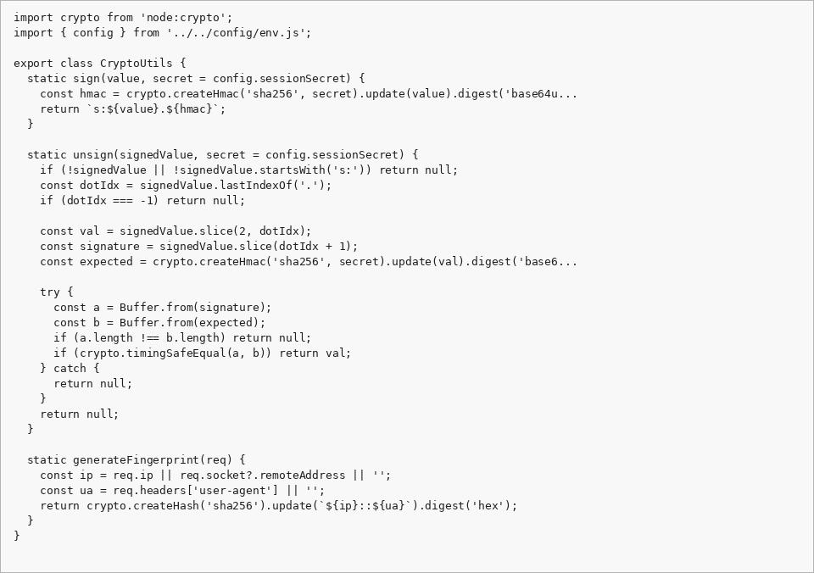
Рисунок 1 – Криптографические утилиты сессионной безопасности (crypto.js)
Класс SessionStore реализует серверное хранилище сеансов. В хранилище встроен контроль двух типов таймаутов: времени неактивности (idle timeout) и абсолютного времени жизни (absolute lifetime), а также прерывание сеанса при несовпадении отпечатка (Session Hijacking).

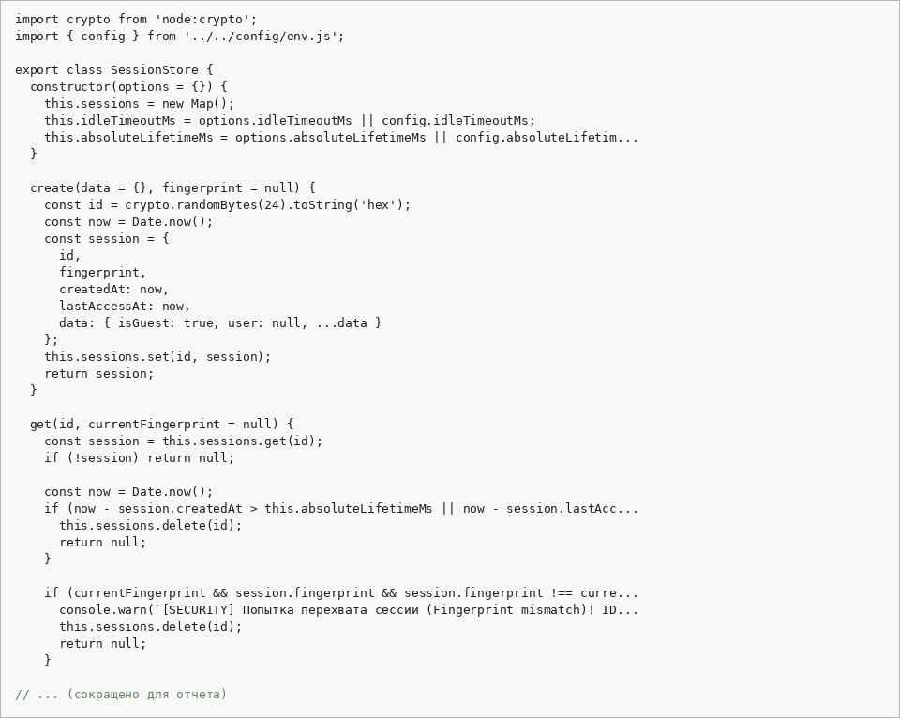
Рисунок 2 – Серверное хранилище сеансов с контролем времени жизни (session-store.js)
Сервис TokenService реализует двухтокенную аутентификацию (короткоживущий Access Token и долгоживущий Refresh Token). Реализован протокол Refresh Token Rotation (RTR): при предъявлении уже отозванного токена аннулируется все семейство (Reuse Detection).

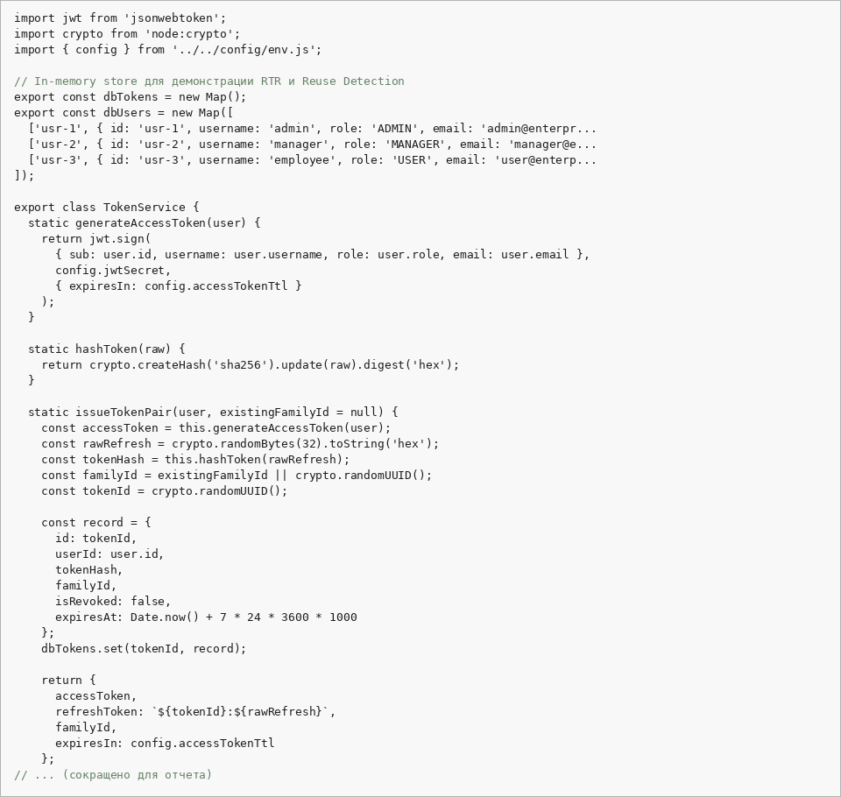
Рисунок 3 – Сервис токенов JWT с ротацией и детекцией атак (token.service.js)
В файле middlewares.js реализованы middleware sessionMiddleware (автоматическая установка HttpOnly/SameSite/Secure cookies) и функции аутентификации/авторизации authenticateJwt и authorizeRoles для ограничения доступа к защищенным маршрутам.

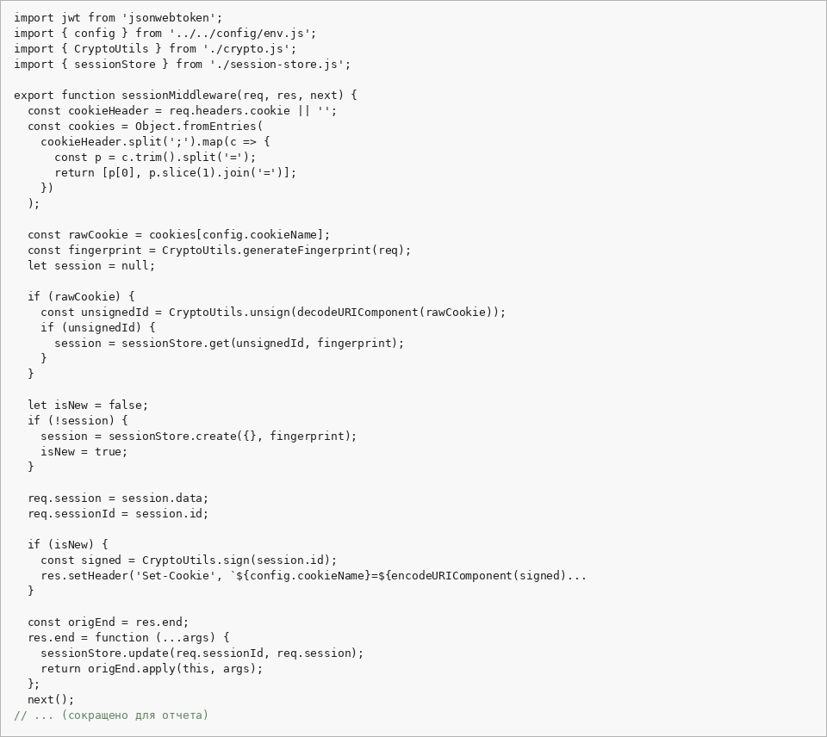
Рисунок 4 – Промежуточные обработчики сессий и авторизации RBAC

Вывод: В ходе выполнения лабораторной работы №7–8 была разработана комплексная подсистема информационной безопасности КИС. Реализована многоуровневая защита клиентских сеансов от атак фиксации и угона, а применение стандарта JWT с протоколом ротации RTR и детекцией повторного использования гарантирует надежную защиту корпоративных API.

